2015 Mart ayında kurulan şirket sayısında bir önceki aya göre %10,79 artış oldu.
- Kurulan şirket sayısında bir önceki aya göre %10,79 ve gerçek kişi ticari işletme sayısında %7,19 artış olurken, kooperatif sayısında değişim olmamıştır.
- Kapanan şirket sayısı bir önceki aya göre %9,50 ve kapanan gerçek kişi ticari işletme sayısı %24,14 azalırken, kapanan kooperatif sayısı %4,40 artmıştır
Kapanan şirket sayısında geçen yılın aynı ayına göre %7,65 azalış oldu.
- 2015 yılı Mart ayında, 2014 yılı Mart ayına göre kurulan şirket sayısında %21,66 artış olurken, kurulan kooperatif sayısında değişim olmamıştır, kurulan gerçek kişi ticari işletme sayısında ise %17,82 azalma olmuştur.
- 2015 yılı Mart ayında kapanan şirket sayısı, 2014 yılının aynı ayına göre %7,65 ve kapanan gerçek kişi ticari işletme sayısı %0,66 azalırken, kapanan kooperatif sayısı %2,15 artmıştır.
2015 yılı ilk üç ayında kurulan şirket sayısı, 2014 yılının aynı dönemine göre %15,51 arttı.
- 2015 yılının ilk üç ayında, geçen yılın aynı dönemine göre kurulan şirket sayısı %15,51 artarken, kooperatif sayısı %9,27 ve gerçek kişi ticari işletmesi sayısı %54,48 oranında azalmıştır.
- Aynı dönem içinde kapanan şirket sayısı %6,40, kooperatif sayısı %4,77 ve gerçek kişi ticari işletme sayısı %0,84 azalmıştır.
2015 Mart Ayı Genel Görünümü
İLAN  TÜRÜ | ŞİRKET  TÜRÜ | MART 2015 | ŞUBAT 2015 | Bir Önceki Aya Göre Değişim (%) | MART 2014 | Bir Önceki Yılın Aynı Ayına Göre Değişim (%) | OCAK- MART  (3 Aylık)
 |  |  |  |  |  |  | 2014 | 2015 | Değişim (%)
Kurulan* | Şirket | 5.988 | 5.405 | 10,79 | 4.922 | 21,66 | 15.400 | 17.788 | 15,51
Kurulan* | Kooperatif | 104 | 104 | 0,00 | 104 | 0,00 | 313 | 284 | -9,27
Kurulan* | Ger.Kişi Tic.İşl. | 4.426 | 4.129 | 7,19 | 5.386 | -17,82 | 31.899 | 14.520 | -54,48
Tasfiye | Şirket | 531 | 832 | -36,18 | 1.129 | -52,97 | 4.604 | 2.950 | -35,93
Tasfiye | Kooperatif | 63 | 77 | -18,18 | 144 | -56,25 | 355 | 246 | -30,70
Kapanan** | Şirket | 905 | 1.000 | -9,50 | 980 | -7,65 | 4.643 | 4.346 | -6,40
Kapanan** | Kooperatif | 95 | 91 | 4,40 | 93 | 2,15 | 503 | 479 | -4,77
Kapanan** | Ger.Kişi Tic.İşl. | 1.499 | 1.976 | -24,14 | 1.509 | -0,66 | 6.705 | 6.649 | -0,84

* Kurulan gerçek kişi ticari işletmesi sayısı adi ortaklıkları da içermektedir. 2015 yılı Mart ayında 4.426 gerçek kişi ticari işletmesi kurulmuş, hiç adi ortaklık kuruluşu olmamıştır.
* * Kapanan gerçek kişi ticari işletmesi sayısı, yapılan tebligatlarla ticari faaliyeti bulunmadığı tespit edilen gerçek kişi ticari işletmesinin kayıtlarının ilgili Ticaret Sicil Müdürlükleri tarafından Ticaret Sicil Yönetmeliğinin 51. maddesine istinaden re’sen silinen işletmelerini kapsamamaktadır. 2015 yılı Mart ayında 2.397, Ocak-Mart döneminde 11.337 gerçek kişi ticari işletmesi re’sen kapatılmıştır.

2015 Mart ayında şirket kuruluşu gerçekleşmeyen ilimiz olmamıştır.
- 2015 yılı Mart ayında kurulan toplam 6.092 şirket ve kooperatifin %79,42’si limited şirket, %18,88’i anonim şirket, %1,71’i ise kooperatiftir. Şirket ve kooperatiflerin %38,30’u İstanbul,
%12,02’si Ankara, %5,89’u İzmir’de kurulmuştur.
- Bu ay şirket kuruluşu gerçekleşmeyen ilimiz bulunmamaktadır.

2015 Mart ayında kurulan şirketlerin sermayelerinin toplamı, bir önceki aya göre %30,30 oranında arttı.
- 2015 yılı ilk üç ayında toplam 18.072 şirket ve kooperatif kurulmuştur. Bu dönemde kurulan toplam 14.516 limited şirket, toplam sermayenin %51,73’ünü, 3.269 anonim şirket ise %48,25’ini oluşturmaktadır. Mart ayında kurulan şirketlerin sermayelerinin toplamı, Şubat ayına göre
%30,30 oranında artmıştır.
2015 Yılında Şirket Türlerine Göre Şirket Kuruluşları
 |  | Şirket Türleri |  |  |  |  | Genel Toplam
 |  | Anonim | Kollektif | Komandit | Limited | Kooperatif | Genel Toplam
OCAK | Sayı | 1.115 | 1 | 0 | 5.279 | 76 | 6.471
OCAK | Sermaye (TL) | 475.177.519 | 70.000 | 0 | 639.952.675 | - | 1.115.200.194
ŞUBAT | Sayı | 1.004 | 2 | 0 | 4.399 | 104 | 5.509
 | Sermaye (TL) | 453.338.370 | 530.000 | 0 | 526.252.814 | - | 980.121.184
MART | Sayı | 1.150 | 0 | 0 | 4.838 | 104 | 6.092
MART | Sermaye (TL) | 698.600.531 | 0 | 0 | 578.455.050 | - | 1.277.055.581
TOPLAM | Sayı | 3.269 | 3 | 0 | 14.516 | 284 | 18.072
TOPLAM | Sermaye (TL) | 1.627.116.420 | 600.000 | 0 | 1.744.660.539 | - | 3.372.376.959

2015 Mart ayında 1.640 şirket ve kooperatif ile 1.533 gerçek kişi ticari işletmesi, ticaret sektöründe kuruldu.
- 2015 Mart ayında kurulan toplam şirket ve kooperatiflerin; 1.640’ı toptan ve perakende ticaret, motorlu taşıtların ve motosikletlerin onarımı, 1.146’sı inşaat, 801’i imalat sektöründedir.
- 2015 Mart ayında kurulan gerçek kişi ticari işletmelerinin; 1.533’ü toptan ve perakende ticaret, motorlu taşıtların ve motosikletlerin onarımı, 1.146’sı inşaat, 458’i imalat sektöründedir.
- Bu ay kapanan şirket ve kooperatiflerin; 352’si toptan ve perakende ticaret, motorlu taşıtların ve motosikletlerin onarımı, 176’sı inşaat, 146’sı imalat sektöründedir.
- Bu ay kapanan gerçek kişi ticari işletmelerinin 707’si toptan ve perakende ticaret, motorlu taşıtların ve motosikletlerin onarımı, 205’i inşaat, 141’i imalat sektöründedir.

2015 Mart ayında kurulan 104 Kooperatifin 49’u Konut Yapı Kooperatifidir.
- 2015 Mart ayında kurulan 104 Kooperatifin 49’u Konut Yapı Kooperatifi, 15’i Sulama Kooperatifi, 12’si Motorlu Taşıyıcılar Kooperatifi olarak kurulmuştur.
- 2015 yılının ilk üç ayında kurulan 284 kooperatifin 128’i Konut Yapı Kooperatifi, 39’u Sulama Kooperatifi, 26’sı Motorlu Taşıyıcılar Kooperatifi olarak kurulmuştur.
2015 Mart ayında 407 adet yabancı ortak sermayeli şirket kuruldu.
- 2015 Mart ayında kurulan 407 yabancı ortak sermayeli şirketin 116’sı Suriye, 36’sı Alman, 23’ü İran ortaklı olarak kurulmuştur.

2015 yılı ilk üç ayında;
- Kurulan yabancı ortak sermayeli şirket sayısı 1.141’dir. Bu şirketlerin 355’i Suriye, 83’ü Alman, 79’u İran ortaklıdır.
- Kurulan 1.141 yabancı ortak sermayeli şirketin 172’si anonim, 969’u limited şirkettir. Bu şirketlerin 425’i toptan ve perakende ticaret, motorlu taşıtların ve motosikletlerin onarımı, 163’ü imalat ve 117’si inşaat sektöründe kurulmuştur.
- Kurulan yabancı ortak sermayeli şirketlerin toplam sermayelerinin % 86,87’si yabancı sermayeli ortak payını oluşturmaktadır.
2015 Yılında Kurulan Yabancı Sermayeli Şirketlerin Genel Görünümü
 |  | Anonim | Limited | Genel Toplam
OCAK | Sayı | 53 | 291 | 344
OCAK | Ortak Olunan Şirketlerin Toplam Sermayesi (TL) | 50.307.000 | 47.747.000 | 98.054.000
OCAK | Ortak Olunan Şirketlerdeki Yabancı Ortak Sermaye Toplamı (TL) | 39.696.466 | 39.917.456 | 79.613.922
OCAK | Yabancı Ortak Sermaye Oranı (%) | 78,91 | 83,60 | 81,19
ŞUBAT | Sayı | 56 | 334 | 390
ŞUBAT | Ortak Olunan Şirketlerin Toplam Sermayesi (TL) | 99.790.000 | 44.352.000 | 144.142.000
ŞUBAT | Ortak Olunan Şirketlerdeki Yabancı Ortak Sermaye Toplamı (TL) | 95.559.750 | 37.686.911 | 133.246.661
ŞUBAT | Yabancı Ortak Sermaye Oranı (%) | 95,76 | 84,97 | 92,44
 | Sayı | 63 | 344 | 407
MART | Ortak Olunan Şirketlerin Toplam Sermayesi (TL) | 30.625.000 | 62.231.550 | 92.856.550
 | Ortak Olunan Şirketlerdeki Yabancı Ortak Sermaye Toplamı (TL) | 22.822.500 | 55.365.843 | 78.188.343
 | Yabancı Ortak Sermaye Oranı (%) | 74,52 | 88,97 | 84,20
TOPLAM | Sayı | 172 | 969 | 1.141
TOPLAM | Ortak Olunan Şirketlerin Toplam Sermayesi (TL) | 180.722.000 | 154.330.550 | 335.052.550
TOPLAM | Ortak Olunan Şirketlerdeki Yabancı Ortak Sermaye Toplamı (TL) | 158.078.716 | 132.970.210 | 291.048.926
TOPLAM | Yabancı Ortak Sermaye Oranı (%) | 87,47 | 86,16 | 86,87
.

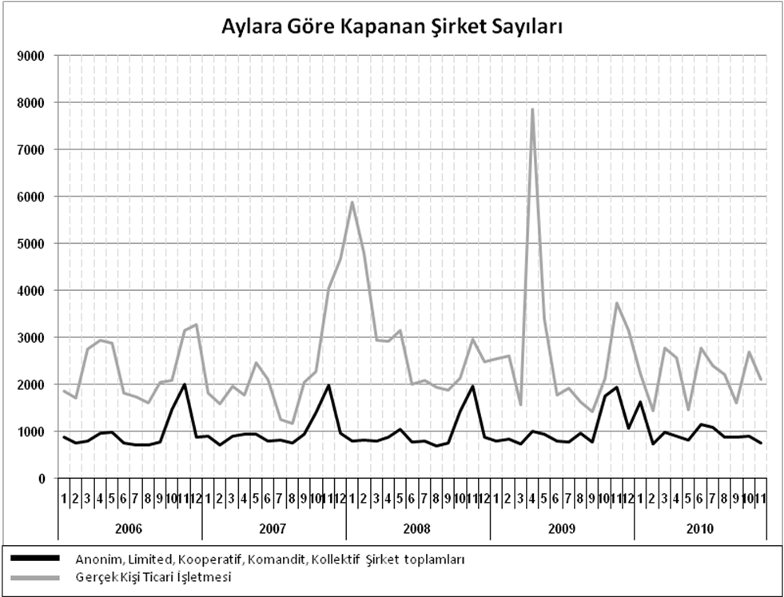
Bir sonraki haber bülteninin yayımlanma tarihi 15 Mayıs 2015’dir.
Ayrıntılı tablo ve grafiklere www.tobb.org.tr web sitesi üzerinden erişebilirsiniz.

